Техническое задание на продажу Сортировочного оборудования в г. Пушкино ООО «Сберлогистика»
- Предмет - продажа Сортировочного оборудования в г. Пушкино ООО «Сберлогистика»

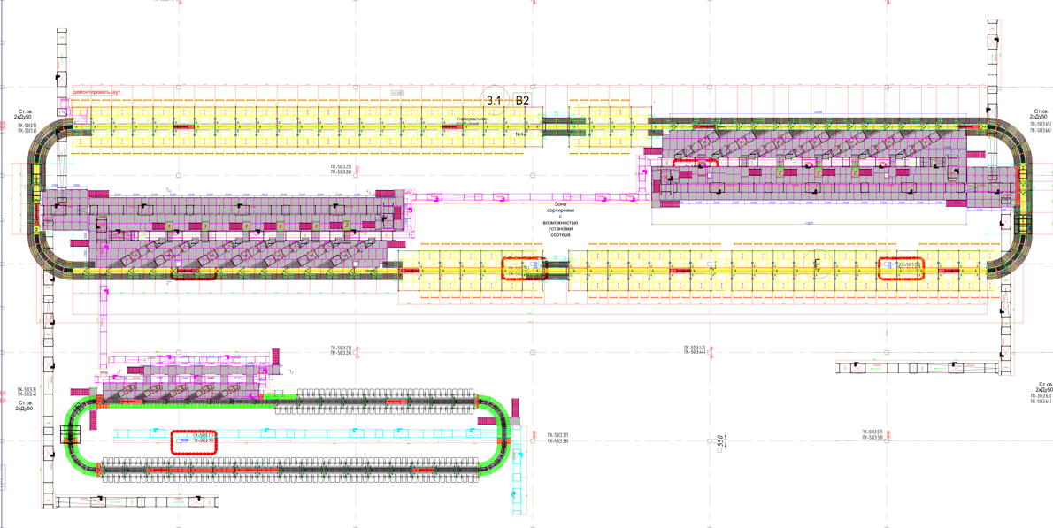

- Требования к предложению:
- Покупка должна осуществляться на территории РФ.
- Покупатель самостоятельно осуществляет доставку до своего склада Сортировочного комплекса, передаваемого ему - самовывоз.
- Способы оплаты – безналичный расчет, 100 % предоплата, оплата производится в рублях.
- Дополнительные условия:
Порядок формирования цены – цена указывается в рублях (способы оплаты) включая НДС 22%, и должна включать в себя все налоги, сборы и дополнительные расходы, включая расходы на доставку до своего склада Сортировочного комплекса и другие обязательные платежи.
- В течение одного рабочего дня после окончания запроса предложений участники должны загрузить обновленное ценовое предложение с учетом ставки на электронной площадке, копию коммерческого предложения, исполнения обязательных и основных требований, заверенное подписью руководителя и печатью компании.

Спецификация оборудования:

- Сортировщик Cross-belt ≈ 298 м используется для сортировки средних грузов. Имеет в составе линейные приводы для движения кареток. Каждая каретка оснащена механизмом для сброса груза. Шаг кареток 1100 мм. Скорость сортировки регулируемая 2,0 м/с, 2,2 м/с и 2,3 м/с (14000 отправлений в час)

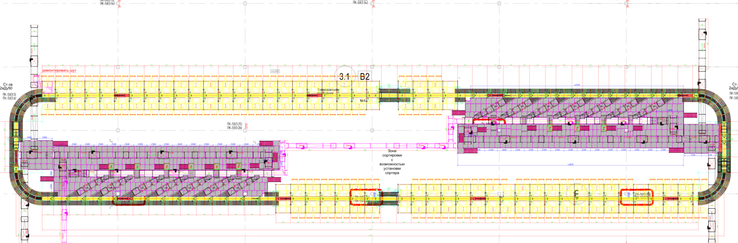

- Сортировщик Cross-belt ≈ 130 м используется для сортировки мелких грузов. имеет в составе линейные приводы для движения кареток. Каждая каретка оснащена механизмом для сброса груза. Шаг кареток 1100 мм, . Скорость сортировки регулируемая 1,0 м/с, 1,2 м/с и 1,5 м/с (6000 отправлений в час)

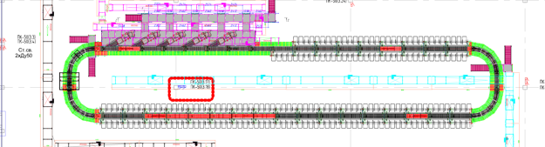

Технические параметры
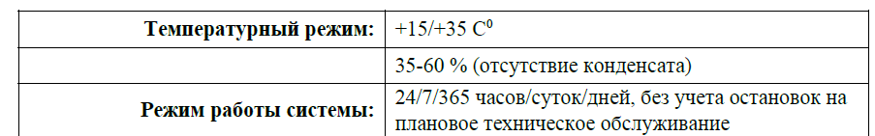
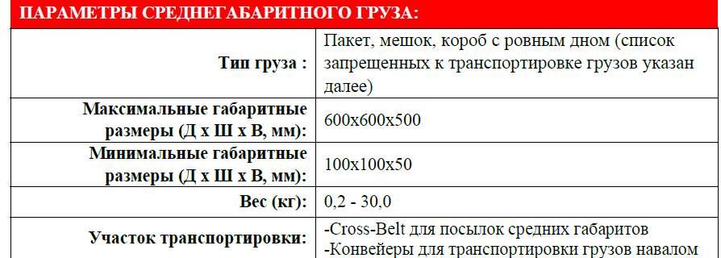
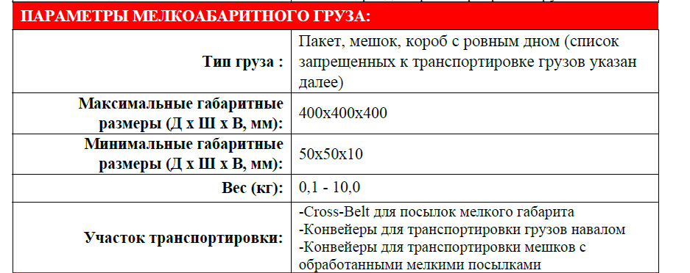

Общее описание работы системы средне-размерного сортера.
Выкладка на конвейерную систему производится навалом в четырех точках на уровне пола, для обеспечения равномерности загрузки подающих инфидов
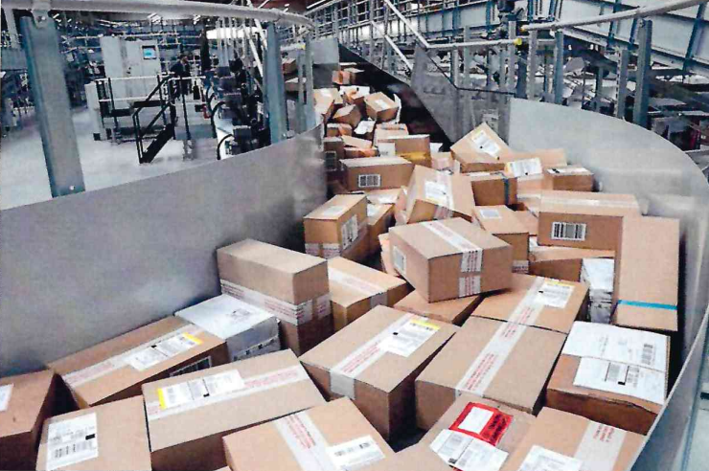

В составе системы сортировки имеется 14 комплектов входных конвейеров (7 для каждой из входных зон), каждая зона подачи укомплектована системой весового контроля и камерой считывания маркировки

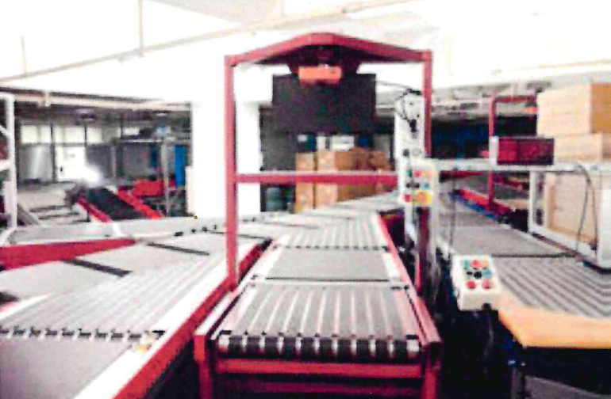

В процессе сортировки обеспечивается считывание маркировки отправлений с 5 сторон, допускается использовать несколько штрихкодов на одной стороне. Две группы камер считывания, обеспечивают сокращения время нахождения груза на сортере.
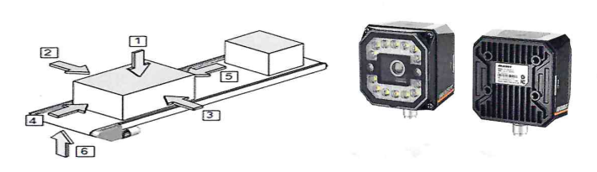

Каждый шут сброса оборудован датчиками преднаполнения и наполнения, а также группа шутов оборудованы световой и звуковой колонной заполнения Количество направлений для сортировки отправлений 200 +2 ошибки считывания
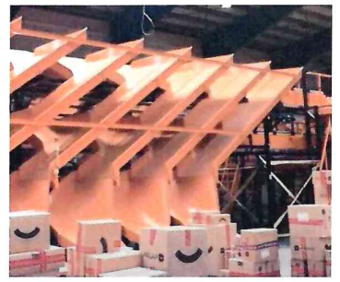

Общее описание работы системы мало-размерного сортера
Выкладка на конвейерную систему производится навалом в четырех точках на уровне пола, после идентификации на средне размерном сортере. B составе системы сортировки имеется 5 комплектов входных конвейеров, каждая зона подачи укомплектована системой весового контроля и камерой считывания маркировки
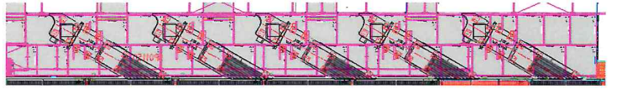

В процессе сортировки обеспечивается считывание маркировки отправлений с 5 сторон, допускается использовать несколько штрихкодов на одной стороне. Каждый шут сброса оборудован датчиками пред наполнения и наполнения, а также группа шутов оборудованы световой и звуковой колонной заполнения Количество направлений для сортировки отправлений 200 +2 ошибки считывания (дублируют шуты средне размерного сортера или назначаются в WMS иные значения
Штрих-коды
Все предметы, отправляемые на сортировочную систему, имеют штрих-код, по которому должна производиться идентификация предмета. Сканирующее оборудование сортировочной системы позволит успешно считывать штрих-коды, удовлетворяющие следующим минимальным требованиям:
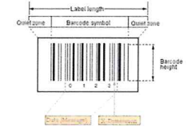
- штрих-код линейный (а не двумерный), например, CODE 128, CODE 39, EAN 13
- минимальная ширина линии штрих-кода (X -Dimension) - 0,3 мм;
- минимальная высота штрих-кода (barcode height) - 20 мм;
- пустая зона вокруг штрих-кода (quiet zone) – не менее 5 мм;
- качество штрих-кода - grade В по стандарту ANSI или лучше;
- считывание штрих-кода происходит с пяти сторон предмета;
- отклонение плоскости штрих-кода от указанной плоскости - не более 15 градусов;
- положение штрих-кода в указанной плоскости: в любом месте посылки;
- поворот штрих-кода в указанной плоскости: 360 градусов;
- цвет: линии кода - черный, фон кода - белый;
- искривление поверхности, на которой напечатан штрих-код:
- («вогнутость»/«выгнутость») — не более 5% к длине области поверхности, занимаемой штрих-кодом по направлению искривления.
Требования по электропитанию
Установленная мощность для сортировочной системы: около 50 кВт (требует дополнительного уточнения) Род тока: переменный Напряжение: 380 В, 50 Гц Подключение: пятипроводное (3 фазы + N+ PE) Коэффициент мощности: более 0.9

